

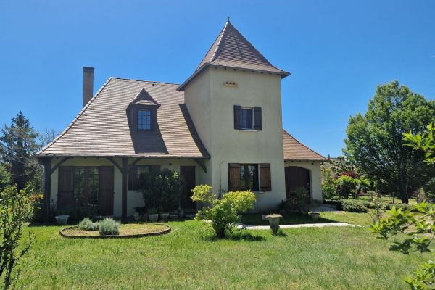

Prix honoraires inclus : 275 600 €
Honoraires TTC à la charge de l’acquéreur: 0 / Prix honoraires exclus : 260 000 €

 | No. de chambres:  4 |  | No. de s.d.b : 1  No. de s.d'eau : 1 |  | Surface habitable: 139 m² |  | Surface terrain:  2,201 m²

Maison Contemporaine - Le Coux et Bigaroque 24220 - REF: AP2641

Maison traditionnelle aménagée sur 2 niveaux, avec Entrée, Cuisine/Repas, Salle à manger/salon avec cheminée et sortie sur terrasse au Sud avec store, Chambre avec salle d'eau attenante. Garage et cellier. Au premier Etage : Palier, 3 Chambres dont une dans la tour, salle de bains.
Le jardin de 2201m2 est plat, clos et bien réparti autour de la maison. Abri de jardin
Les informations sur les risques auxquels ce bien est exposé sont disponibles sur le site Géorisques: www.georisques.gouv.fr

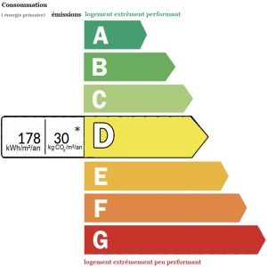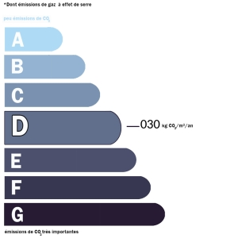 | Date de réalisation dpe: 12/10/2023  Année de référence utilisée pour établir la simulation des dépenses annuelles 01/01/2021  Montant bas supposé et théorique des dépenses énergétiques: 1540 €  Montant haut supposé et théorique des dépenses énergétiques: 2150 €

